Выполнил: Аншуков Дмитрий Валентинович, 191 группа.

**Отчет по практической работе № 10**

**«Пользовательские истории – User Story Mapping»**

**Цель урока:** формализовать основные функции системы с помощью пользовательских историй.

**Задание для выполнения**:

1. **Опишите поведение создаваемой в рамках проекта системы с помощью карты пользовательских историй** (User Story Map)**.**

Пользовательская история (User Story) содержит описание функциональности, которая будет представлять ценность для пользователя или покупателя программного продукта. Концепция пользовательской истории охватывает 3 аспекта:

* Текстовое описание истории, которое используется при планировании проекта и служит напоминанием о том, что именно предстоит сделать;
* Устные обсуждения истории, конкретизирующие её детали;
* Тесты, которые отражают и документируют детали истории и могут применяться для подтверждения того факта, что её разработка завершена.

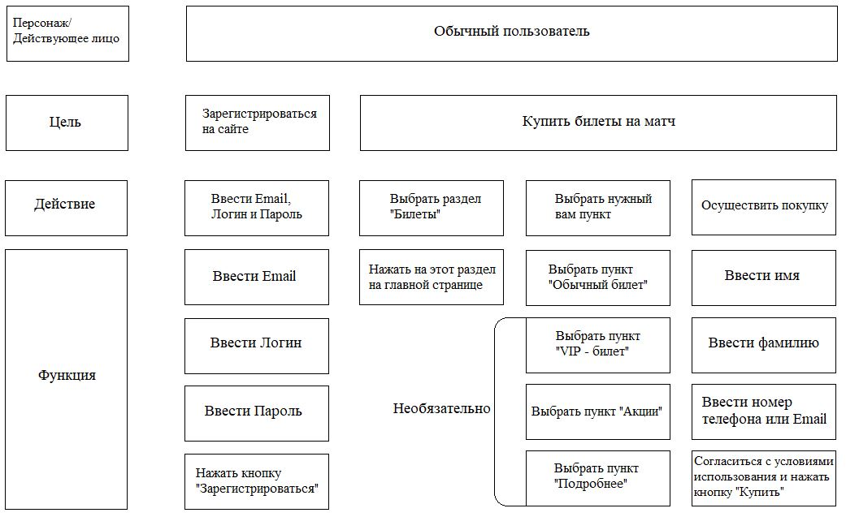

**Выводы:** в ходе выполнения данной практической работы я формализовал основные функции системы с помощью пользовательских историй.